OBJAVA ZA MEDIJE

POTPREDSJEDNICA VLADE I MINISTRICA VANJSKIH I EUROPSKIH POSLOVA MARIJA PEJČINOVIĆ BURIĆ POSJETILA HRVATSKU AKADEMIJU ZNANOSTI I UMJETNOSTI

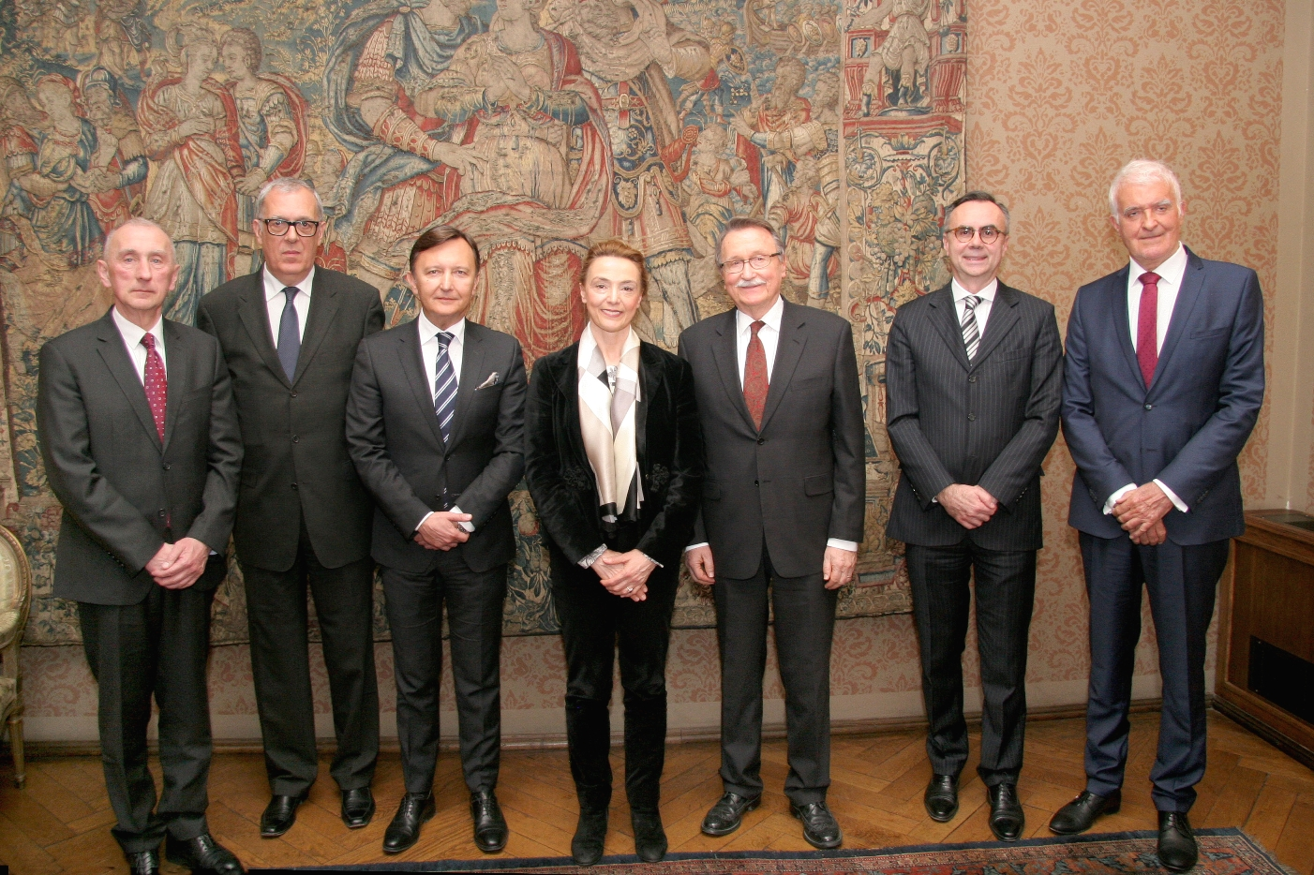

Zagreb, 14. ožujka 2019. – Potpredsjednica Vlade i ministrica vanjskih i europskih poslova Marija Pejčinović Burić posjetila je u četvrtak 14. ožujka Hrvatsku akademiju znanosti i umjetnosti gdje se sastala s predsjednikom HAZU akademikom Velimirom Neidhardtom, potpredsjednicima akademikom Davorom Miličićem i akademikom Franom Paraćem, glavnim tajnikom akademikom Dariom Vretenarom i predsjednikom Upravnog odbora Zaklade HAZU akademikom Zvonkom Kusićem.
U pratnji potpredsjednice Vlade i ministrice vanjskih i europskih poslova bili su Gordan Markotić, načelnik Sektora tajništva predsjedanja Hrvatske Vijećem Europske unije 2020. i Katja Šare, načelnica Samostalnoga sektora za javnu i kulturnu diplomaciju, informiranje i odnose s javnošću Ministarstva vanjskih i europskih poslova. Na sastanku se razgovaralo o daljnjem unapređenju suradnje Hrvatske akademije i Ministarstva vanjskih i europskih poslova, posebno u međunarodnoj promociji Hrvatske na području znanosti, umjetnosti i kulture, čemu HAZU može dati značajan doprinos s obzirom na svoju suradnju s akademijama iz Europe i svijeta. Potpredsjednica Vlade i ministrice vanjskih i europskih poslova kazala je da polugodišnje predsjedanje Hrvatske Vijećem Europske unije 2020. otvara mnoge prilike, tim više što će iduće godine Rijeka biti Europska prijestolnica kulture. Potpredsjednica Vlade i ministrica vanjskih i europskih poslova Marija Pejčinović Burić upisala se i u spomen-knjigu Hrvatske akademije s porukom da je zajednička briga o hrvatskom identitetu i opstojnosti najsnažnija poveznica dviju institucija.

Marijan Lipovac
Ured za odnose s javnošću i medije HAZU

